TALLER DE GRADO 8º

AREA: ESPIRITUALIDAD

TEMA: lo material e inmaterial

ACTIVIDAD: conversar con un adulto

LO MATERIAL

El patrimonio material, o patrimonio cultural tangible, abarca todas las creaciones materiales realizadas por grupos o comunidades en épocas pasadas y que, por sus características, se consideran relevantes en la evolución de una sociedad o pueblo.

LO INMATERIAL

EL patrimonio inmaterial o patrimonio cultural intangible es el conjunto de tradiciones, saberes, técnicas y costumbres que son practicadas y heredadas de una generación a otra, manteniendo vivo el sentido de identidad de un grupo social.

ejemplo
Tipo de material | Tipo de inmaterial
- Patrimonio arquitectónico.  - Patrimonio arqueológico.  - Patrimonio artístico e histórico.  - Patrimonio industrial.  - Patrimonio natural | - Tradiciones y expresiones orales.  - Arte y espectáculos.  - Usos sociales, rituales y actos festivos.  - Técnicas artesanales tradicionales.  El amor es inmaterial:  cuando una relación se basa en el dinero,  no existe el amor”,  “El Padre Manuel siempre se ha guiado por lo inmaterial,  sin buscar más recompensa que la paz de su espíritu”.

El hombre es un ser de la naturaleza pero, al mismo tiempo, la trasciende. Comparte con los demás seres naturales todo lo que se refiere a su ser material, pero se distingue de ellos porque posee unas dimensiones espirituales que le hacen ser una persona.
De acuerdo con la experiencia, la doctrina cristiana afirma que en el hombre existe una dualidad de dimensiones, las materiales y las espirituales, en una unidad de ser, porque la persona humana es un único ser compuesto de cuerpo y alma. Además, afirma que el alma espiritual no muere y que está destinada a unirse de nuevo con su cuerpo al fin de los tiempos.

Trabajo en casa
Ahora para desarrollar el trabajo en casa requiere ir al sentido indígena o entrar al mundo indígena para entender desde la espiritualidad indígena, así poder definir mi doble sentir tanto lo material e inmaterial que existe y practican en mi territorio.

Trabajo 1: Describa mi personalidad y lo material que hecho en mi vida diaria | Trabajo 1: describa lo inmaterial que hay o que realizan en mi resguardo
Trabajo 2  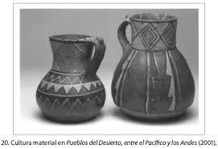  Describa todo lo que ve en esta imagen que es lo material , convirtiendo en el estilo del cuento. | Trabajo 2  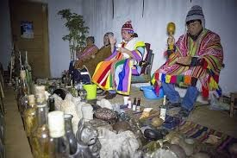  Describa lo inmaterial que se ve en este imagen, convirtiendo estilo de un cuento.

ÉXITO EN EL TRABAJO EN CASA DESDE LA ESPIRITUALIDAD INDIGENA

